招标代理专家抽取操作手册

# 一、抽取项目新建

招标代理登录青海省电子招投标交易平台后，在【工程业务】--【专家抽取】菜单下点击【项目新建】，点击页面上的【新建项目】进入挑选项目页面。

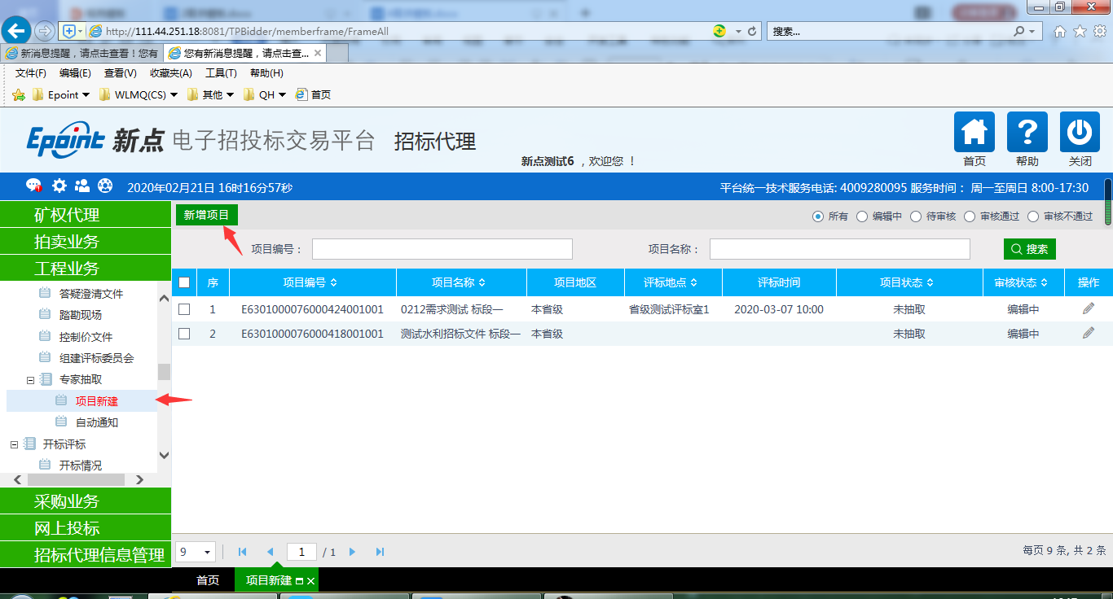

1. 选择所要抽取专家的项目，点击【确认选择】进入【新增项目信息页面】

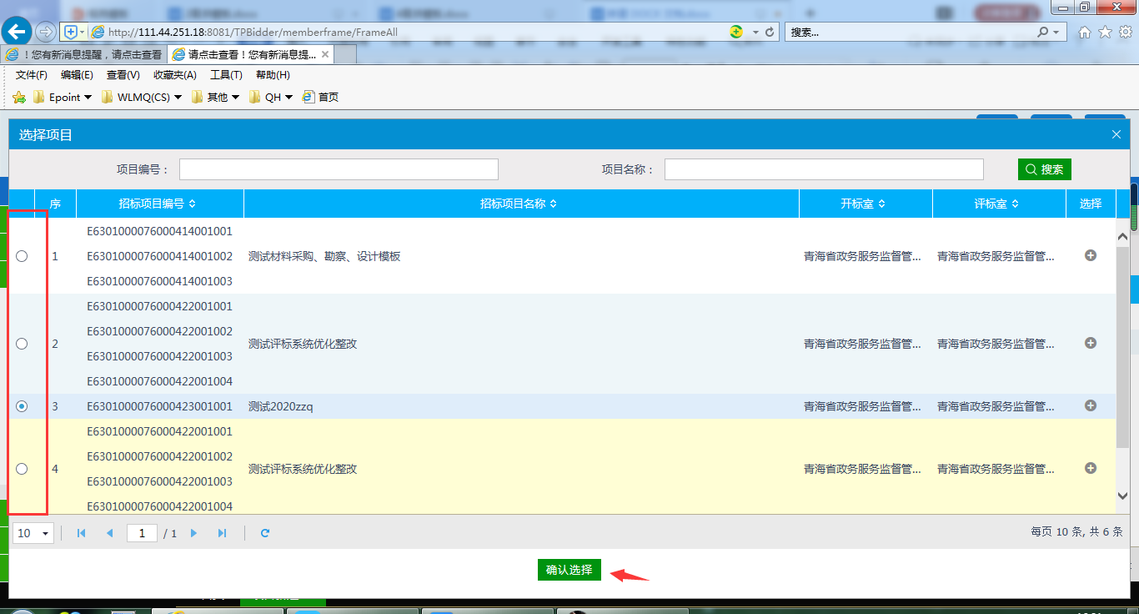

1. 在此页面上进行以下步骤。
2. 填写相关信息

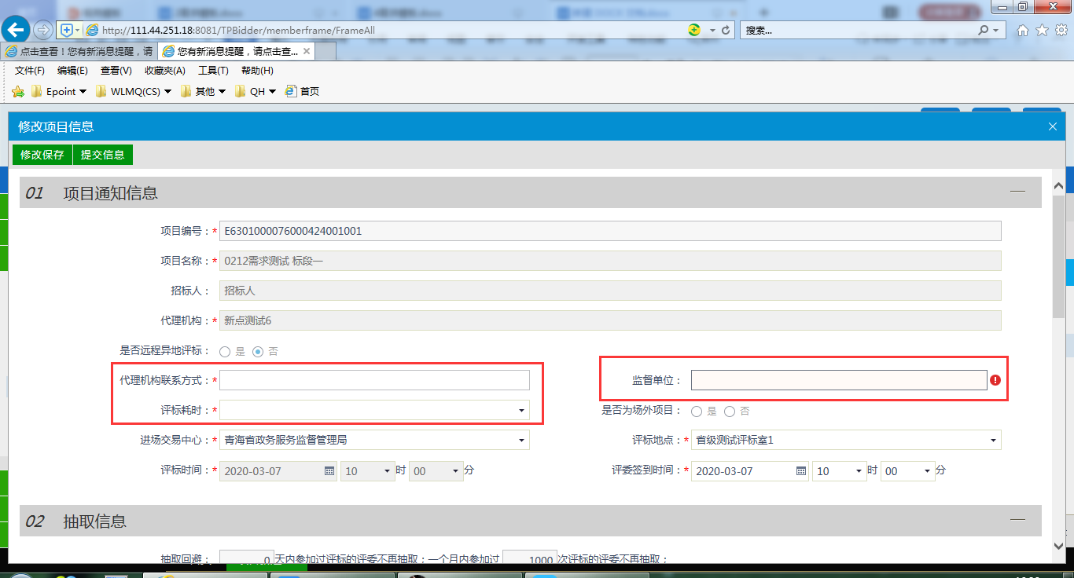

1. 设置回避专家及回避单位(备注：名单保密起见，招标人、招标代理、交易主体已自动设置为回避单位，无需再添加)

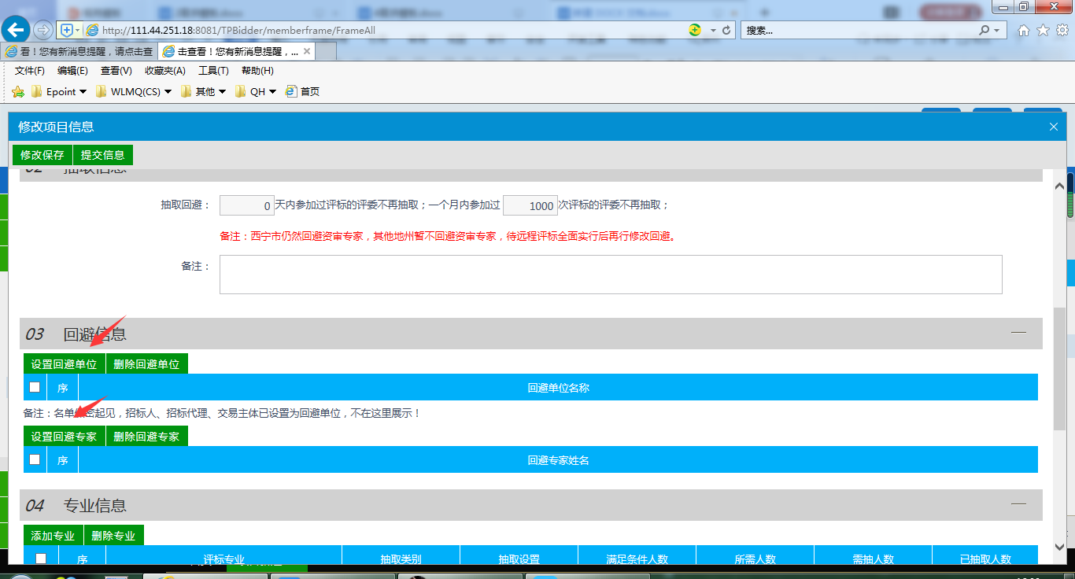

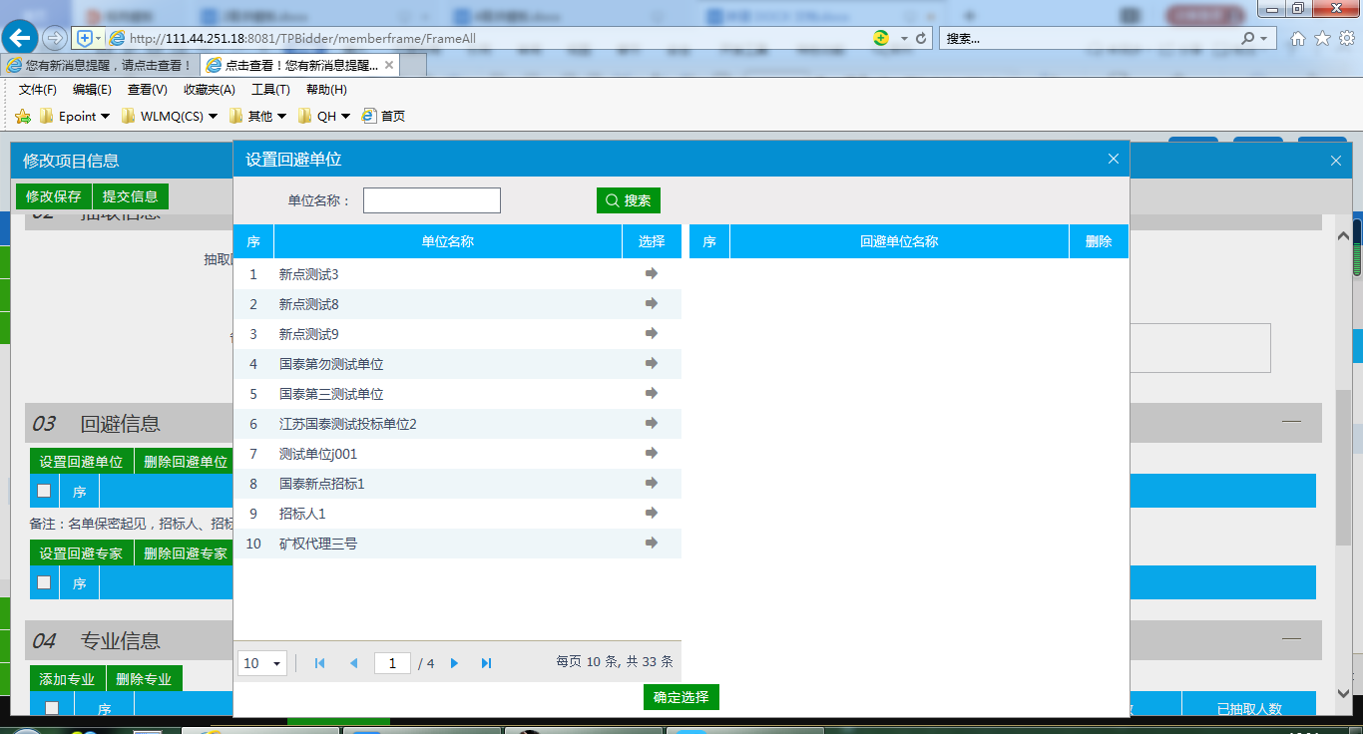

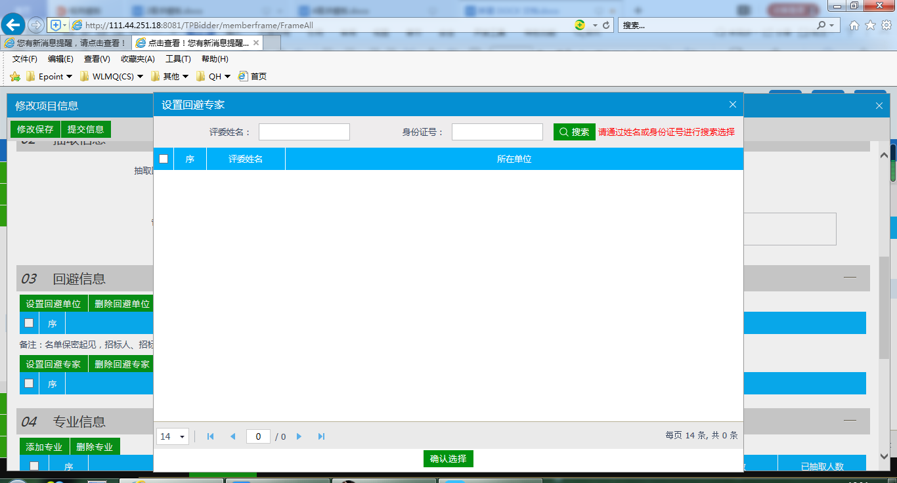

1. 添加专业

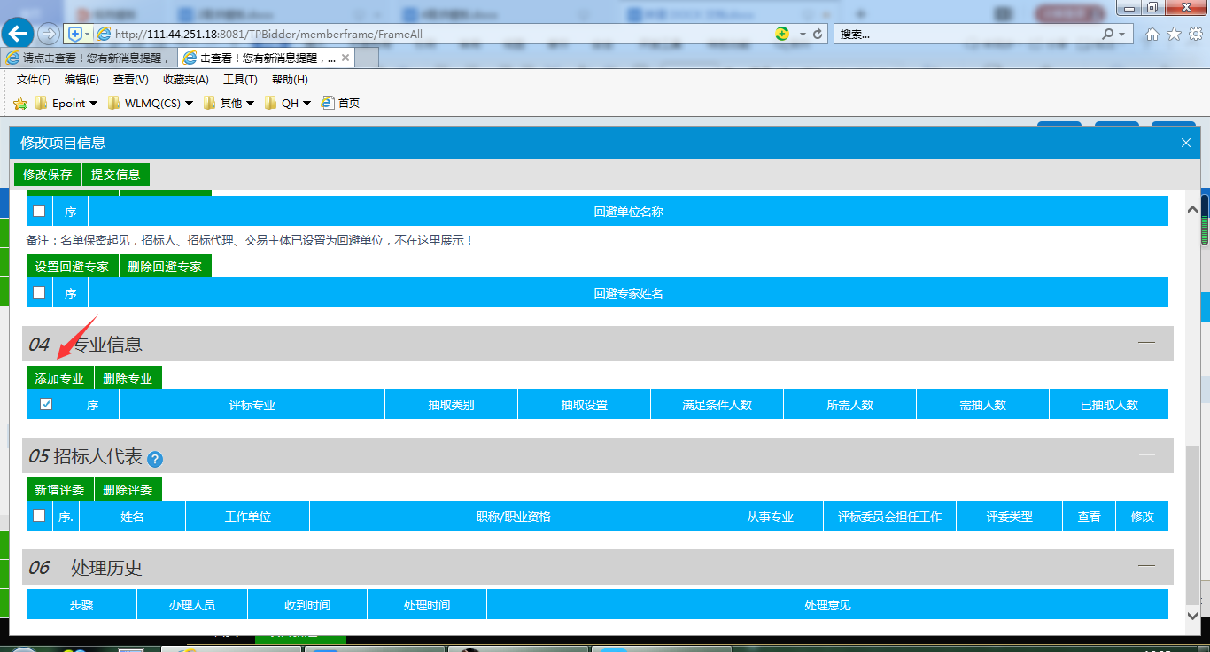

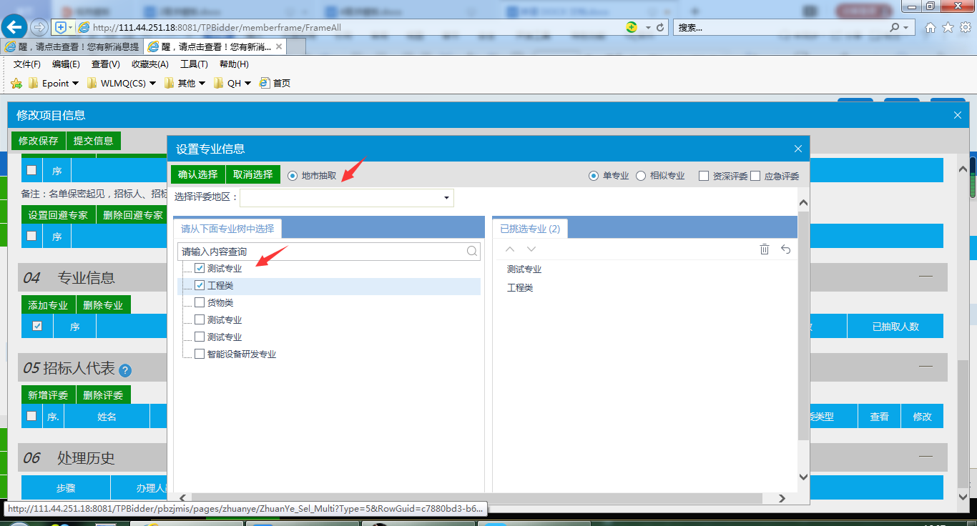

注:如果是远程评标的项目需要分别添加两次专业，一次本地专家，一次远程专家，添加是选择好对应的评委地区、进场交易中心、评标地点及专业。

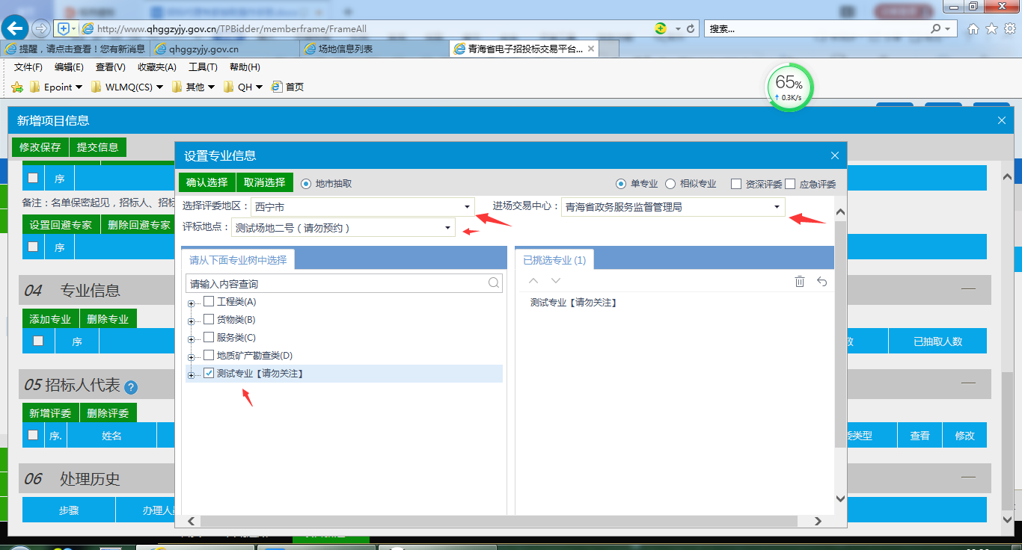

1. 填写每个专业所需人数

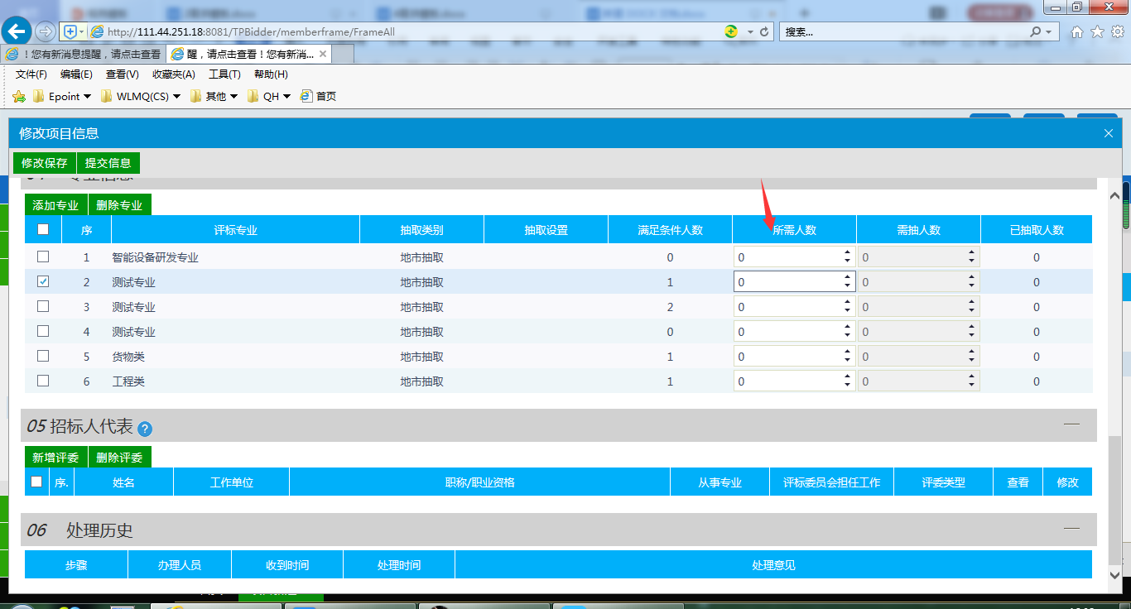

1. 有招标人代表评委的，新增招标人评委信息

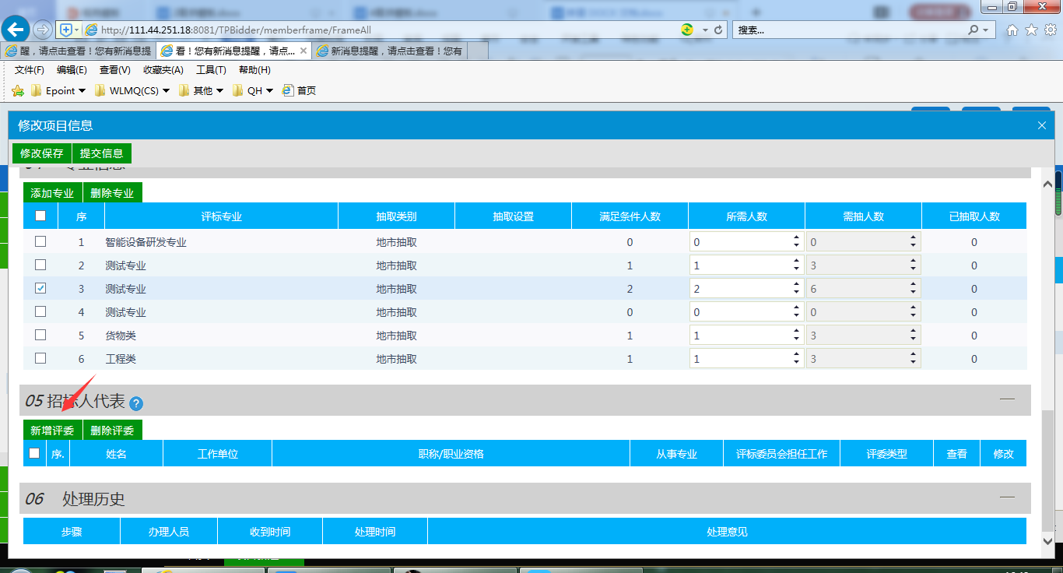

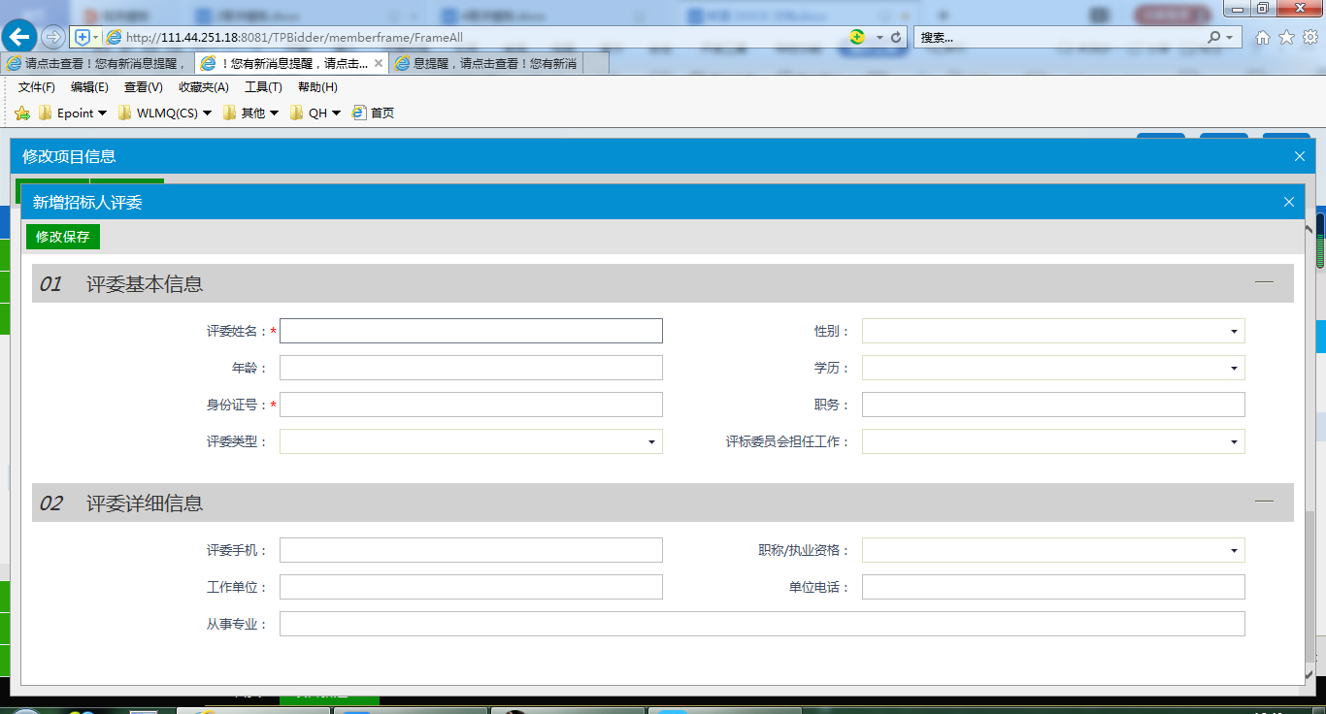

1. 以上信息全部填写添加完成后，点击【提交信息】或【修改保存】

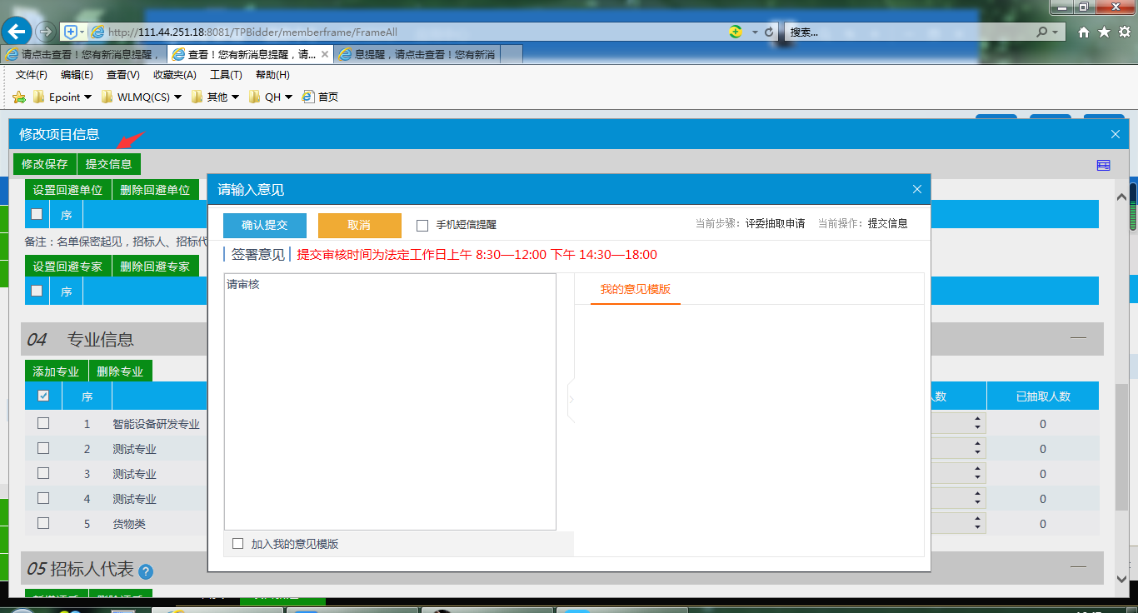

二、专家抽取及通知

在【工程业务】--【专家抽取】菜单下点击【自动通知】点击相应项目后的操作按钮进入抽取通知页面

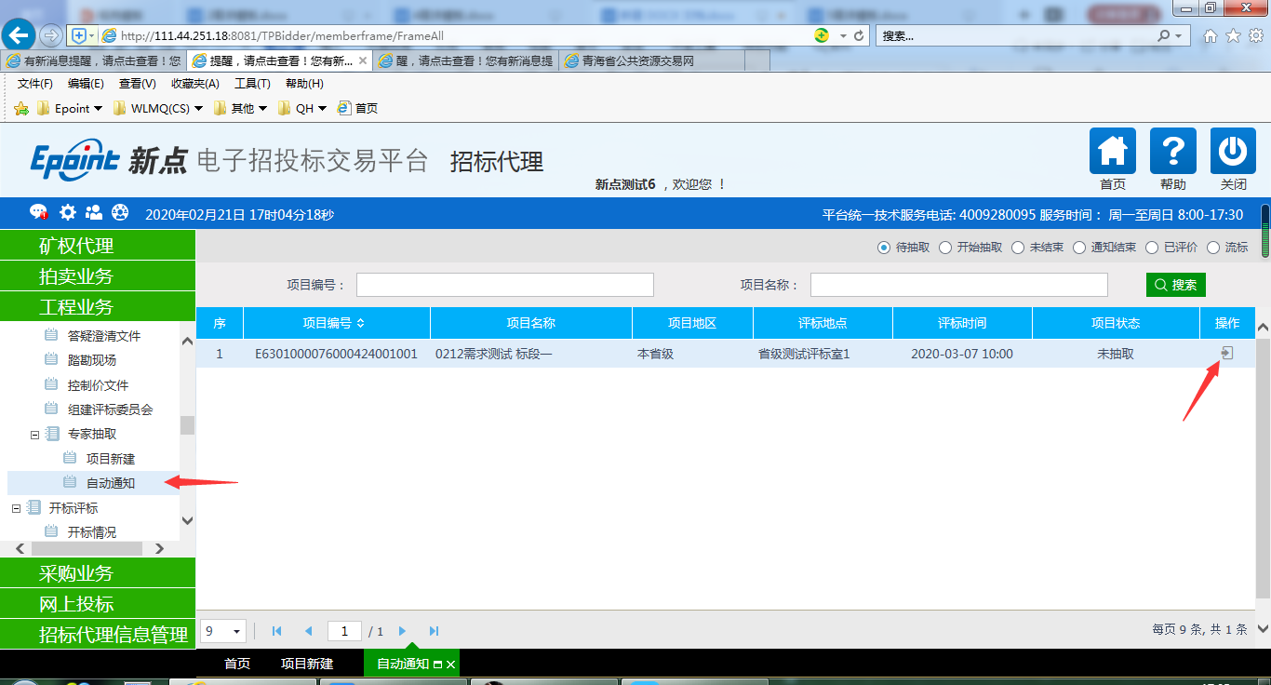

在此页面按以下步骤操作

1. 点击【抽取评委】,页面会跳到抽取页面

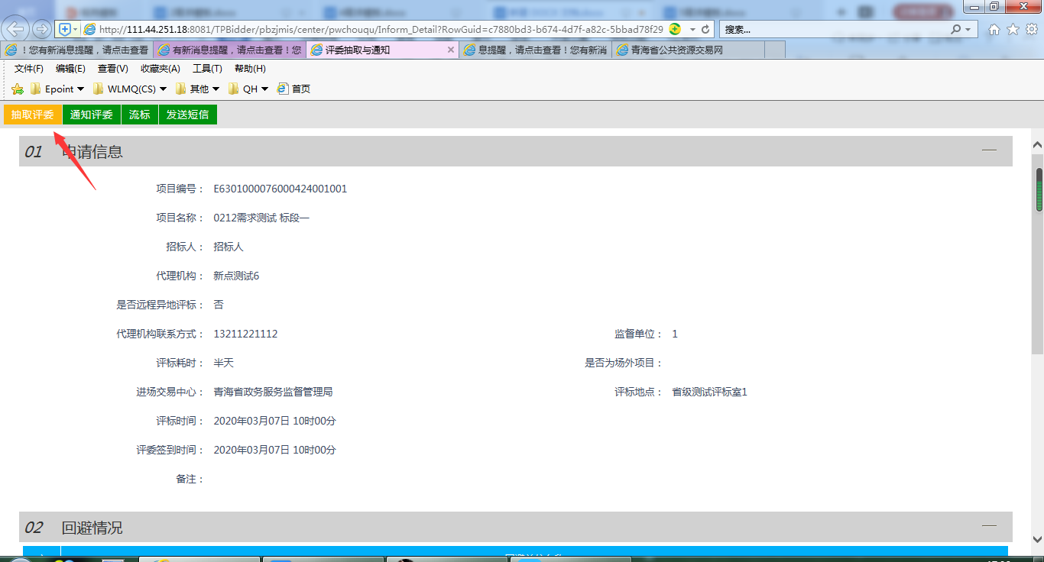

1. 点击页面最下方的【抽取】按钮。

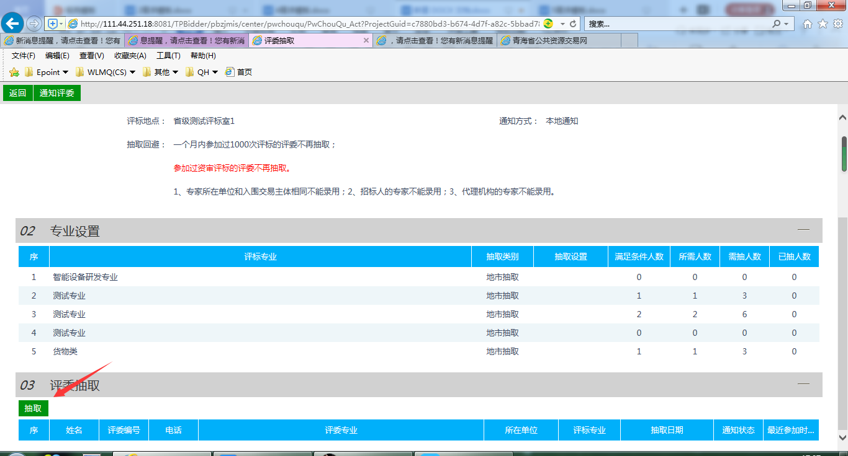

抽取完成后点击【通知评委】跳转到通知页面

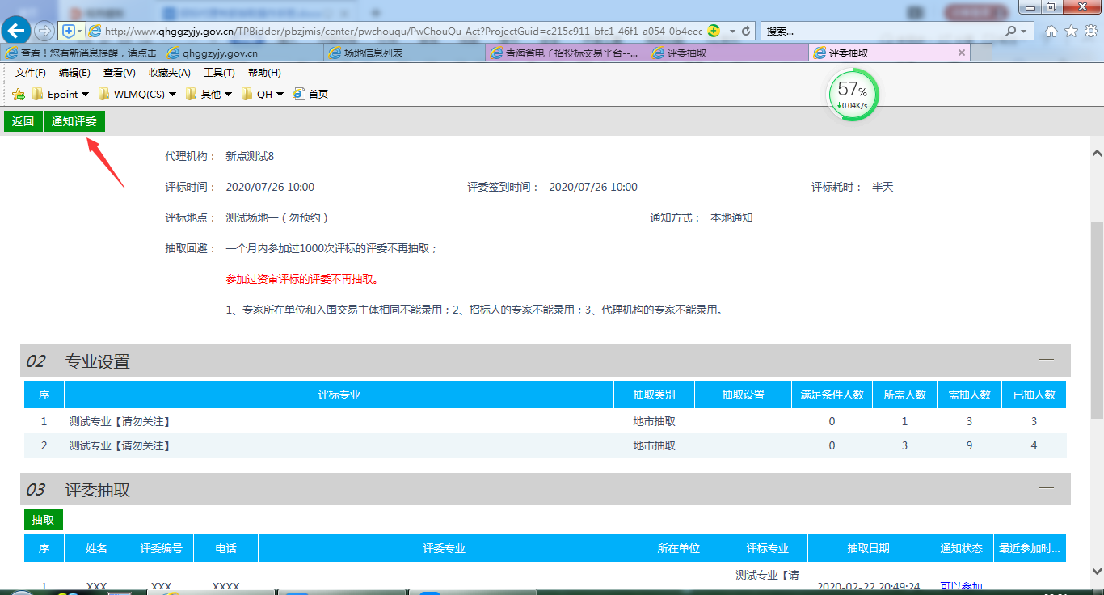

在通知页面，点击【开始通知】，系统会自动通知评委

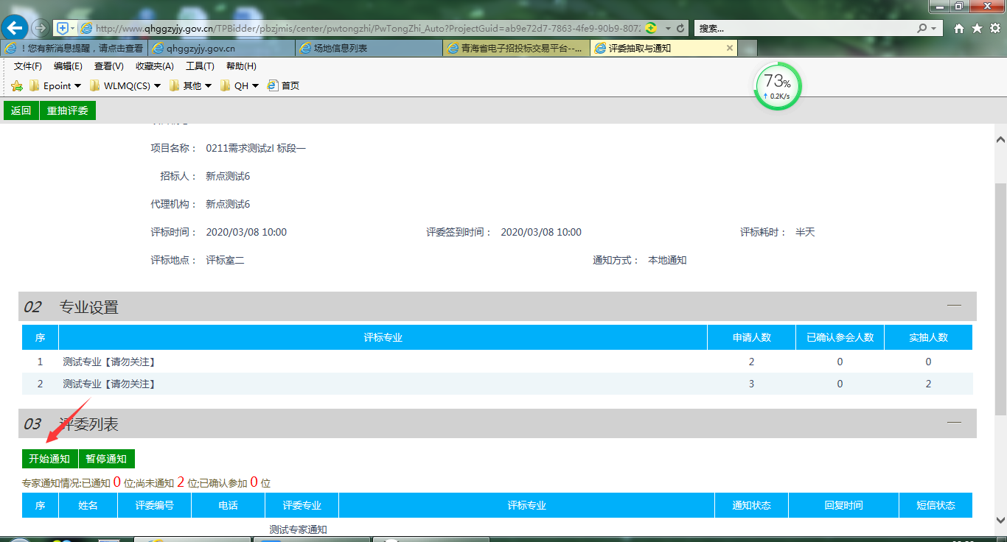

(4)通知结束后，由交易中心专家抽取窗口打印签到表及抽取表。